练习1说明文档
组号：第1组
姓名：张三
学号：20140001
指导教师姓名：李四

1．上机练习题目
视频动态绘制练习

2．程序运行截图
程序运行效果如图1所示。
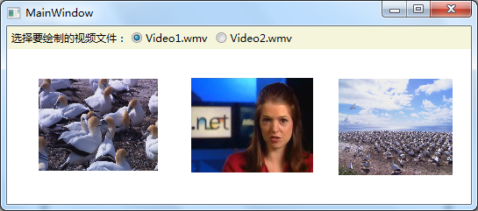

图1 练习1运行效果

3．主要步骤说明
（1）新建一个项目名和解决方案名均为Z01zs1的WPF应用程序项目。
（2）新建文件夹：Videos，然后添加视频文件：Video1.wmv、Video2.wmv。
（3）添加类，文件名：MyInkCanvas.cs
（4）添加类，文件名：InkVideo.cs
（5）修改MainWindow.xaml及其代码隐藏类。
（6）生成项目。
（7）运行。

3．调试中遇到的问题和解决办法

问题1（已解决）
开始由于获取视频文件位置不正确，导致绘制的视频黑屏，后来将InkText设置为
@".\..\..\Videos\" + MainWindow.VideoFileName
即直接获取项目Videos文件夹的文件位置，再次运行，不再出现黑屏。
分析：这种方式只适用于在调试环境下运行，此时视频文件的属性为“内容”、“不复制”，使用这种方式的优点是源程序压缩后的容量较小。但是，在实际项目中，部署程序前，需要将视频文件的相应属性修改为“内容”、“如果较新则复制”，并将InkText设置为
@"Videos\" + MainWindow.VideoFileName
这样修改后，制作安装程序或者发布后，运行时才能获取正确的视频文件位置。

问题2（未解决）
问题描述：......

